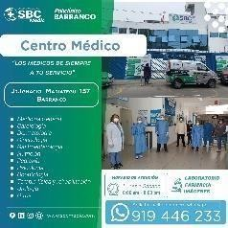



PACIENTE : SANCHEZ VALDIVIA ANGEL MATIAS

ESTUDIO : RADIOGRAFIA DE TOBILLO IZQUIERDO
FECHA : 18/06/2022

INFORME

SEGMENTOS ÓSEOS REPRESENTADOS, DE CARACTERES RADIOLÓGICOS CONSERVADOS.
SE APRECIA PRESENCIA DE OS PERONEUM.
NO SE APRECIA SIGNOS RADIOLÓGICOS SUGESTIVOS DE LESIÓN ÓSEA.
RELACIONES ARTICULARES CONSERVADAS.

CONCLUSIÓN:

ESTUDIO RADIOLÓGICO DE TOBILLO IZQUIERDO, DE CARACTERES CONSERVADOS.

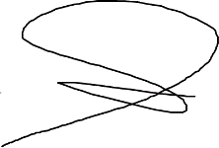
Dr. Antonio E. Vivanco Paredes Medico Radiólogo
CMP 46611 RE 25158

